Docente: BLANCA DOLLY BERRIO HENAO |  | Área / Asignatura: ARTES(NEE) | Grado: 9
Periodo: 2 | Fecha: 30-julio-2018 | Nombre Estudiante:

Criterios de desempeño a desarrollar
-Utiliza algunos elementos de composición artística en sus propias representaciones.
-Realiza diferentes composiciones empleando la línea y conceptos grueso, delgado, oscuro y claro
-Utiliza los colores primarios y secundarios en la imagen dada
-Elabora composiciones empleando la técnica del collage

Criterios de Evaluación
Presentación del taller: 30%
Sustentación escrita u oral: 70%

Actividades a realizar
- Realizar ampliación de una de las siguientes obras:
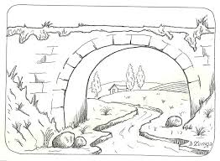

- Consultar biografía y corriente artística del pintor PABLO PICASO
- Elaborar una figura geométrica a partir de líneas rectas, puedes realizar una de los siguientes ejemplos o realizar otra. ( en un 1/8 de cartulina blanca, lapicero negro o micropuntas)

